SANTA FLORENTINA 07 DE NOVIEMBRE DE 2024

A LA DIRECTORA DEL JARDIN DE INFANTES ANEXO ESC.Nº 170 “MARTIN MIGUEL DE GUEMES”

PROF. PÉREZ SOLEDAD

S / D

DE MI MAYOR CONSIDERACIÒN:

TENGO EL AGRADO DE DIRIGIRME A USTED A EFECTOS DE SOLICITAR LICENCIA EL DIA 08 DEL CORRIENTE MES Y AÑO, DE ACUERDO AL ART. 10.4 POR RAZONES PARTICULARES, LEY 9.911

SIN OTRO PARTICULAR SALUDO A USTED MUY ATENTAMENTE.

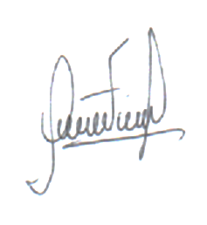

……………………………………………

PROF. ALEJANDRA VILLALOBOS

D.N.I: 23.098.673

MAESTRA DE SECCIÓN- TITULAR